Základní škola a Mateřská škola Brumovice, okres Břeclav, příspěvková organizace
Jídelní lístek Týden od: 14.10.2019 do: 18.10.2019
14. 10. 2019
Pondělí | 1a,7 | Přesnídávka | müssli v mléku, ovoce, šťáva
 | 1e,9 | Polévka | houbová
 | 1a,3,7 | Oběd | špagety s kečupem a sýrem, ZŠ jogurt, šťáva
 | 1ab,3,10 | Svačina | žitnopšen.chléb se škvarkovou pomazánkou, zelenina, šťáva

15. 10. 2019
Úterý | 1b,6,7,10,11,13 |  | Přesnídávka |  | celozrnný chléb s tuňákovou pomazánkou, zelenina, šťáva
 | 1a,9 |  | Polévka |  | mrkvová s kuskusem
 | 1a,3,7,10 |  | Oběd |  | bratislavská pečeně, knedlík, šťáva
 | 1ac,7 |  | Svačina |  | rohlík s nutellou, ovoce, mléko
16. 10. 2019
Středa | 1a,3,7 | Přesnídávka | ovocný jogurt, piškoty, šťáva
 | 1e,9 | Polévka | luštěninová
 | 1e,7 | Oběd | kuřecí maso na čínu, bramborová kaše, rajčatový salát, šťáva
 | 1ac,7,11 | Svačina | žitnopšen.chléb s taveným sýrem, ovoce, mléko

17. 10. 2019
Čtvrtek | 1a,3,7 |  | Přesnídávka |  | vánočka s máslem a marmeládou, ovoce, kakao
 | 1ac,7,9 |  | Polévka |  | česnečka s opraž.chlebem
 | 1a,3,7 |  | Oběd |  | mexický guláš, jasmínová rýže, okurek, šťáva
 | 1b,6,7,10,11,13 |  | Přesnídávka |  | celozrnný rohlík s květákovou pomazánkou, zelenina, šťáva

18. 10. 2019
Pátek | 1ac,7,12 |  | Přesnídávka |  | žitnopšen.chléb se šunkovou pomazánkou, ovoce, šťáva
 | 1e,9 |  | Polévka |  | pórková
 | 1a,3,7,10 |  | Oběd |  | čevabčiči, šťouchané brambory s cibulkou, kompot, voda
 | 1ab,7 |  | Svačina |  | bulka se žervé, mléko
Jídlo je určené k okamžité spotřebě.
Pitný režim je zajištěný celý den! Denně je k obědu možnost výběru šťávy, vody nebo mléka.
Změna jídelníčku vyhrazena.
Zodpovídá: vedoucí ŠJ Veronika Veselá
Vaří: Milena Sedláčková, Martina Stejskalová

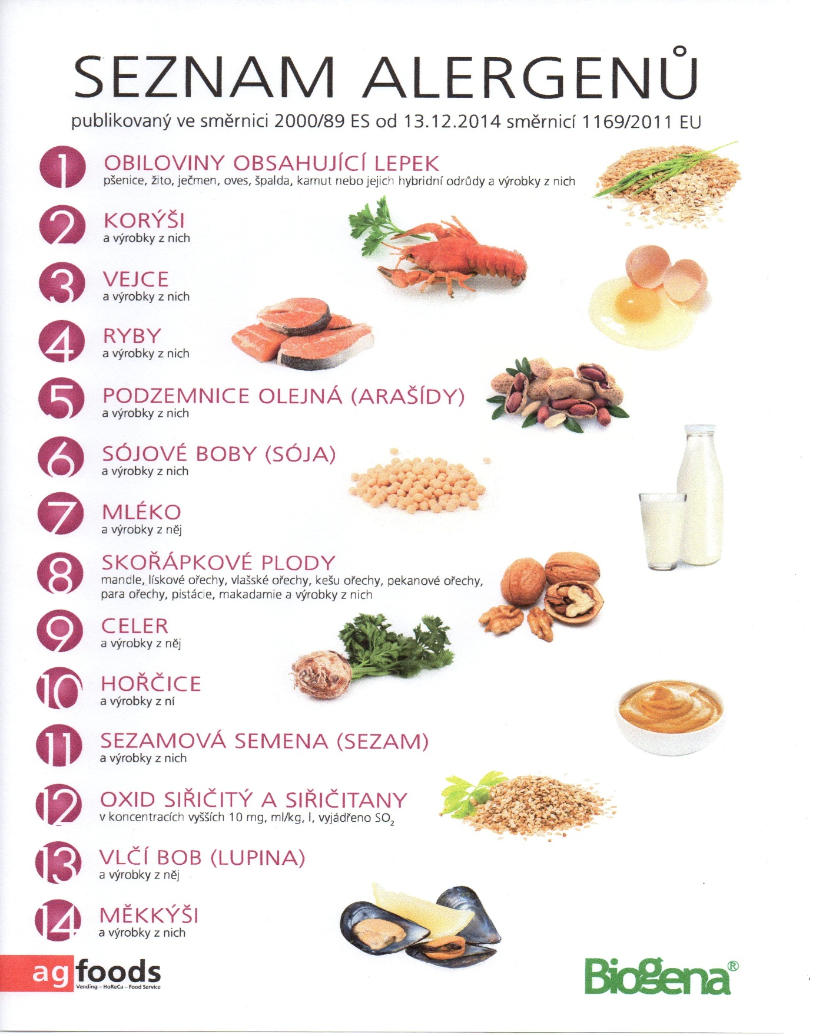

OBILOVINY OBSAHUJÍCÍ LEPEK: 1 a) pšenice
b) žito
c) oves
d) špalda
e) kamut

